MISSION LANGUES 01
PROPOSITIONS pour travailler l’anglais à la maison
15 minutes par jour

CYCLE 2 ANGLAIS

Durée : 15 à 20 minutes par jour
Qr codes (à scanner) OU liens pour accéder au contenu.
 | Consignes pour les élèves | Conseils pour les parents
Une histoire  HOW DO YOU FEEL ?  Anthony Browne | https://youtu.be/xaYsX8wYxWw  Reprendre les mots connus :  Happy  Sad  Angry  Surprised  Ajouter progressivement des mots nouveaux :  Surprised  Silly  Hungry  Par exemple …. | Ecouter AUSSI pour le plaisir
Activité La cocotte en papier  A DIY  DO IT YOURSELF  ACTIVITY  MAKE A SNAPDRAGON  A chatterbox or fortune teller !  Let’s move  A NEW  Head and shoulders SONG | https://youtu.be/OGVkIVWJ0i8  Permet de réviser de nombreuses notions  https://youtu.be/TSdeIhmv6v0  On peut répéter :  KNOCK KNOCK KNOCK  OPEN THE DOOR  COME IN  Ensuite il y a les actions  MIMER en même temps :  SLAP your heels (talons)  Take a big spin (faire un tour sur soi-même)  SLAP your knees (genoux)  RETROUVER LA VERSION CONNUE pièce jointe | Utiliser les pistes de travail en pièce jointe  Bien faire les gestes en même temps aide à la mémorisation  D’abord lentement puis plus vite  (la première partie est souvent connue des élèves)  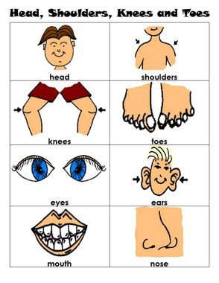
Une activité  Recherche | A webquest sur l’ANGLETERRE  En pièce jointe | Toute la fiche ou pas !

